Глава 3. Молекулярная физика и термодинамика

Молекулярно-кинетическая теория

3.3. Уравнение состояния идеального газа. Изопроцессы
Соотношение
p = nkT,
связывающее давление газа с его температурой и концентрацией молекул, получено в §3.2 для модели идеального газа, молекулы которого взаимодействуют между собой и со стенками сосуда только во время упругих столкновений. Это соотношение может быть записано в другой форме, устанавливающей связь между макроскопическими параметрами газа – объемом V, давлением p, температурой T и количеством вещества ν. Для этого нужно использовать равенства
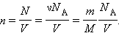
Здесь N – число молекул в сосуде, N_{А} – постоянная Авогадро, m – масса газа в сосуде, M – молярная масса газа. В итоге получим:
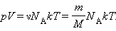
Произведение постоянной Авогадро N_{А} на постоянную Больцмана k называется универсальной газовой постоянной и обозначается буквой R. Ее численное значение в СИ есть:
R = 8,31 Дж/моль·К.
Соотношение
 |  | (*)
  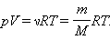
называется уравнением состояния идеального газа.
Для одного моля любого газа это соотношение принимает вид:
pV=RT.

Если температура газа равна T_{н} = 273,15 К (0 °С), а давление p_{н} = 1 атм = 1,013·10⁵ Па, то говорят, что газ находится при нормальных условиях. Как следует из уравнения состояния идеального газа, один моль любого газа при нормальных условиях занимает один и тот же объем V₀, равный
V₀ = 0,0224 м³/моль = 22,4 дм³/моль.
Это утверждение называется законом Авогадро.
Для смеси невзаимодействующих газов уравнение состояния принимает вид
pV = (ν₁ + ν₂ + ν₃ + ...)RT,

где ν₁, ν₂, ν₃ и т. д. – количество вещества каждого из газов в смеси.
Уравнение, устанавливающее связь между давлением, объемом и температурой газа было получено в середине XIX века французским физиком Б. Клапейроном, в форме (*) оно было впервые записано Д. И. Менделеевым. Поэтому уравнение состояния газа называется уравнением Клапейрона–Менделеева.
Следует отметить, что задолго до того, как уравнение состояния идеального газа было теоретически получено на основе молекулярно-кинетической модели, закономерности поведения газов в различных условиях были хорошо изучены экспериментально. Поэтому уравнение (*) можно рассматривать как обобщение опытных фактов, которые находят объяснение в молекулярно-кинетической теории.
Газ может участвовать в различных тепловых процессах, при которых могут изменяться все параметры, описывающие его состояние (p, V и T). Если процесс протекает достаточно медленно, то в любой момент система близка к своему равновесному состоянию. Такие процессы называются квазистатическими. В привычном для нас масштабе времени эти процессы могут протекать и не очень медленно. Например, разрежения и сжатия газа в звуковой волне, происходящие сотни раз в секунду, можно рассматривать как квазистатический процесс. Квазистатические процессы могут быть изображены на диаграмме состояний (например, в координатах p, V) в виде некоторой траектории, каждая точка которой представляет равновесное состояние.
Интерес представляют процессы, в которых один из параметров (p, V или T) остается неизменным. Такие процессы называются изопроцессами.
Изотермический процесс (T = const)
Изотермическим процессом называют квазистатический процесс, протекающий при постоянной температуре T. Из уравнения (*) состояния идеального газа следует, что при постоянной температуре T и неизменном количестве вещества ν в сосуде произведение давления p газа на его объем V должно оставаться постоянным:
pV = const.


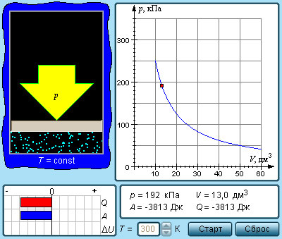
Модель. Изотермический процесс
На плоскости (p, V) изотермические процессы изображаются при различных значениях температуры T семейством гипербол p ~ 1 / V, которые называются изотермами. Так как коэффициент пропорциональности в этом соотношении увеличивается с ростом температуры, изотермы, соответствующие более высоким значениям температуры, располагаются на графике выше изотерм, соответствующих меньшим значениям температуры (рис. 3.3.1). Уравнение изотермического процесса было получено из эксперимента английским физиком Р. Бойлем (1662 г.) и независимо французским физиком Э. Мариоттом (1676 г.). Поэтому это уравнение называют законом Бойля–Мариотта.
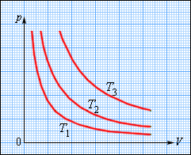
Рисунок 3.3.1.
Семейство изотерм на плоскости (p, V). T₃ > T₂ > T₁
Изохорный процесс (V = const)
Изохорный процесс – это процесс квазистатического нагревания или охлаждения газа при постоянном объеме V и при условии, что количество вещества ν в сосуде остается неизменным.
Как следует из уравнения (*) состояния идеального газа, при этих условиях давление газа p изменяется прямо пропорционально его абсолютной температуре: p ~ T или
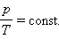

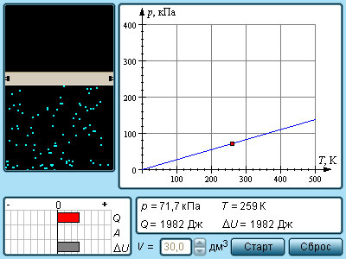
Модель. Изохорный процесс
На плоскости (p, T) изохорные процессы для заданного количества вещества ν при различных значениях объема V изображаются семейством прямых линий, которые называются изохорами. Большим значениям объема соответствуют изохоры с меньшим наклоном по отношению к оси температур (рис. 3.3.2).
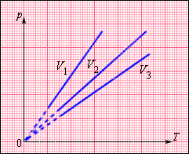
Рисунок 3.3.2.
Семейство изохор на плоскости (p, T). V₃ > V₂ > V₁
Экспериментально зависимость давления газа от температуры исследовал французский физик Ж. Шарль (1787 г.). Поэтому уравнение изохорного процесса называется законом Шарля.
Уравнение изохорного процесса может быть записано в виде:
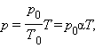

где p₀ – давление газа при T = T₀ = 273,15 К (т. е. при температуре 0 °С). Коэффициент α, равный (1/273,15) К^{–1}, называют температурным коэффициентом давления.
Изобарный процесс (p = const)
Изобарным процессом называют квазистатический процесс, протекающий при неизменным давлении p.
Уравнение изобарного процесса для некоторого неизменного количества вещества ν имеет вид:
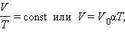

где V₀ – объем газа при температуре 0 °С. Коэффициент α равен (1/273,15) К^{–1}. Его называют температурным коэффициентом объемного расширения газов.
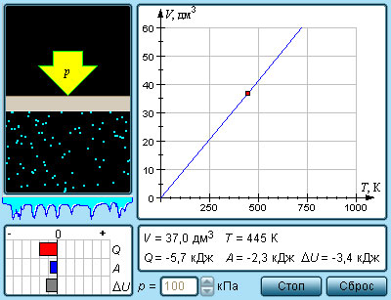
Модель. Изобарный процесс
На плоскости (V, T) изобарные процессы при разных значениях давления p изображаются семейством прямых линий (рис. 3.3.3), которые называются изобарами.
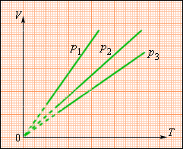
Рисунок 3.3.3.
Семейство изобар на плоскости (V, T). p₃ > p₂ > p₁
Зависимость объема газа от температуры при неизменном давлении была экспериментально исследована французским физиком Ж. Гей-Люссаком (1862 г.). Поэтому уравнение изобарного процесса называют законом Гей-Люссака.
Экспериментально установленные законы Бойля–Мариотта, Шарля и Гей-Люссака находят объяснение в молекулярно-кинетической теории газов. Они являются следствием уравнения состояния идеального газа.

